Leverantörernas lösningar för digitala nationella prov

2022-04-13

1 Inledning 2
2 Gruppdiskussioner 3
2.1 Status 3
2.2 Vilka erfarenheter finns från tidigare genomförda digitala prov som kan tas tillvara inför DNP? 3
2.3 Exempelvis, vilka stöd är viktiga att tillhandahålla, vilka förberedelser behöver göras, bör tester göras i förväg etcetera? 5
3 Vem äger frågan hos er som huvudman att säkra teknik och organisation för digitala nationella prov? 7
3.1 Vilken support räknar ni behöver finnas från er kontra Skolverkets support? 9
4 Leverantörsgruppen - Vilka erfarenheter finns från tidigare genomförda digitala prov som kan tas till vara inför DNP? 11
4.1 Exempelvis vilka stöd är viktiga att tillhandahålla, vilka förberedelser behöver göras, bör tester göras i förväg etcetera. 11

Inledning
Detta är en sammanställning av gruppdiskussionerna under seminariet att göra skolans organisation redo för digitala nationella prov, den 13 april 2022. Deltagarna var uppdelade i 8 diskussionsgrupper som ombads att fritt diskutera runt frågorna:
  - Vilka erfarenheter finns från tidigare genomförda digitala prov som kan ta till vara inför DNP?
    - Exempelvis vilka stöd är viktiga att tillhandahålla, vilka förberedelser behöver göras, bör tester göras i förväg etcetera?
  - Vem äger frågan hos er som huvudman att säkra teknik och organisation för digitala nationella prov?
    - Vilken support räknar ni behöver finnas från er kontra Skolverkets support?
Punkterna nedan är citat som anonymiserats och i vissa fall har det även gjorts smärre redaktionella ändringar för läsbarhet. Moderator för dagen var Johanna Karlén, Swedish Edtech Industry samt Staffan Hagnell, Internetstiftelsen
Inklippt finns även de mentifrågor som besvarades av deltagarna under seminariet.

Gruppdiskussioner
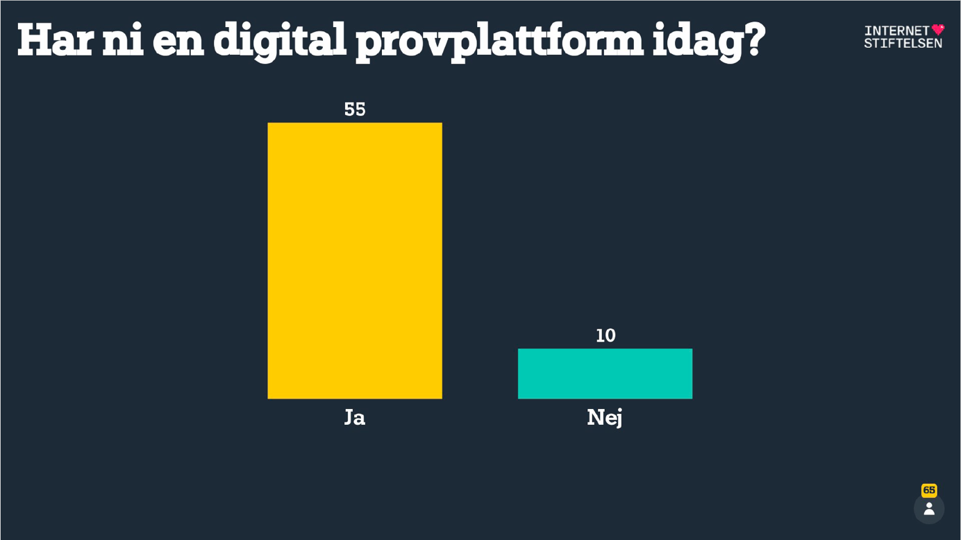

Status
Startar ett projekt kring DNP, är igång med planering. Fullt upp med byte av SAS. Göra oss av med gamla IT-skulder. Vi tycker att vi därmed är lite sent ute. Sen ser man att andra inte har börjat. Gjort mycket av förarbetet inför DNP då de går hand i hand med digital utveckling. SS12k mellan Skolon och deras SAS, ser över automatiska synkar och provisioneringar. Hygienarbete som vi kommer ha nytta av i DNP-projektet. Är nyfiken hur plattformen kommer se ut kontra med de system pedagoger och elever är vana att använda. Även nätkapacitet och de typen av krav. Man vill in i systemet och testa själv. Planer på belastningstest.
I kommun NN har de hållit på med digital undervisning i moderna språk i flera år. Behöver hög kapacitet i nätverk. Stamnätet är numera även fiber i skolans lokaler. Har en lärplattform som heter Moodle och har använt det i flera år. Har testat både digiexam och exam.net.
Inte så god insikt i själva skolverksamheten. Jobbar mer specifikt tekniskt med DNP och införandet. Går igenom nätverket, görs prov digitalt redan idag, så kapacitetsmässigt idag är det inga större problem. Har hyfsad koll. Pågår uppdatering av nätverket med accesspunkter, kan vara orättvist mellan skolor och kommuner och det får man se över. Övergripande kommunen står för uppgraderingen av nätverket vid accesspunkter.
Kostnad för wifi, IdP, multifaktor, Skolfederation, dvs allt som behövs vara på plats är svårt att argumentera för ledningen som inte förstår att allt detta behövs.
Börjat titta på att förbättra wifi men IT förstår inte hur trög budgetprocessen. Flera olika budgetar och processer. Rädd för att det kommer att ta tid. Det finns ramavtal och annat att ta hänsyn till.
Kommunerna i gruppen känner sig rätt väl riggade med nätverk på plats etc. Alla verkar ha digitala prov som det är idag. Är väl mer problem med de tekniska frågorna som är svåra, kände det med leverantörer för elevregister där man frågar om de kan tillhandahålla saker man inte vet vad det är ens.
Bra motor för digitalisering i hela Sverige. Sidoeffekter på andra förvaltningar
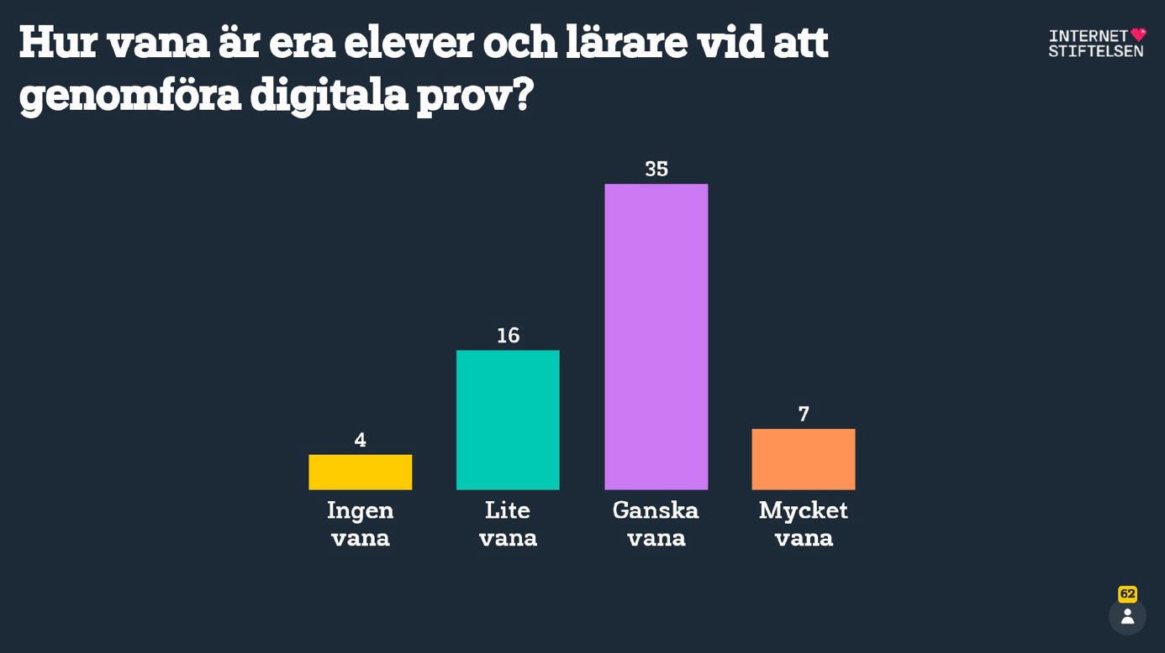
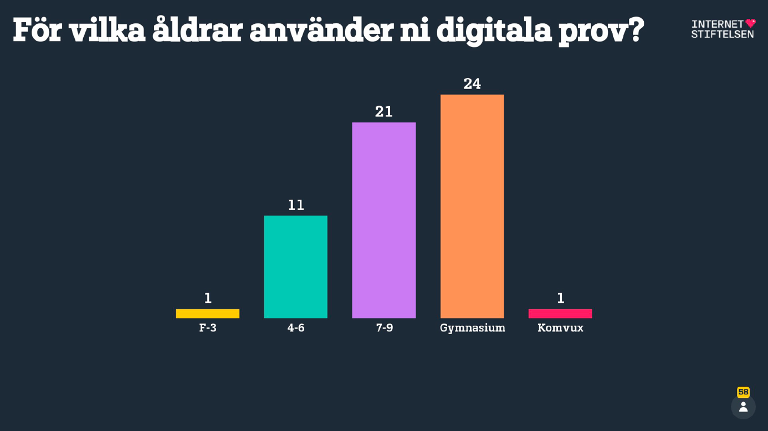

Vilka erfarenheter finns från tidigare genomförda digitala prov som kan tas tillvara inför DNP?
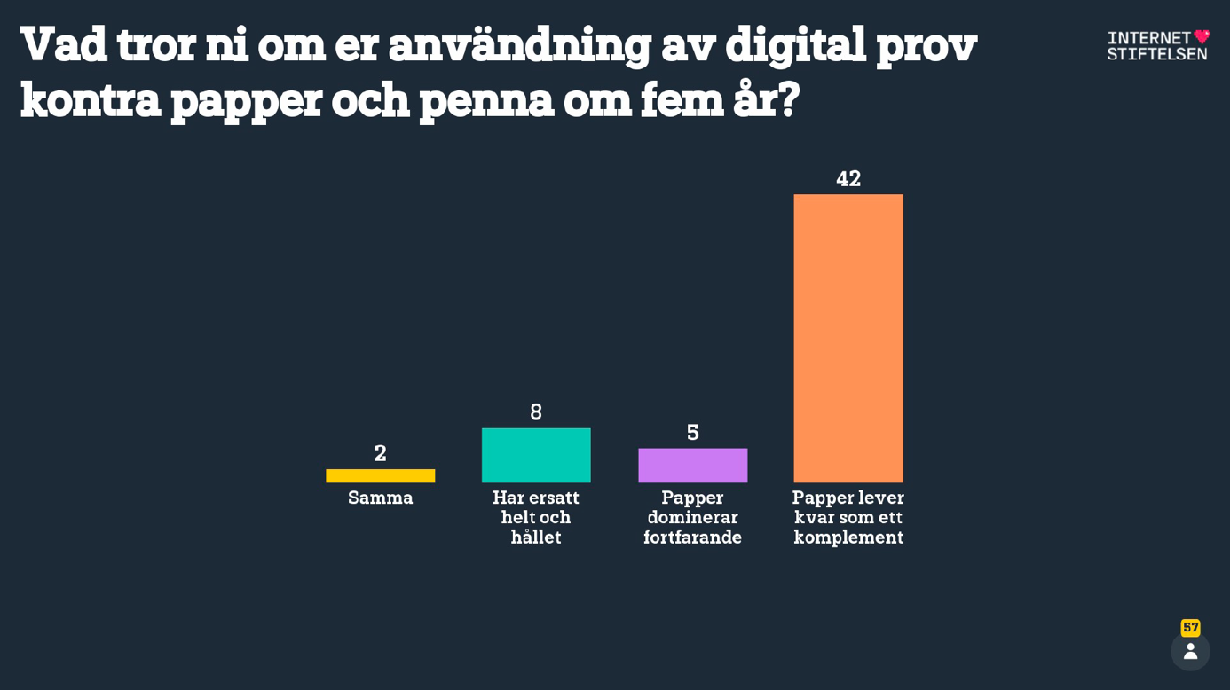
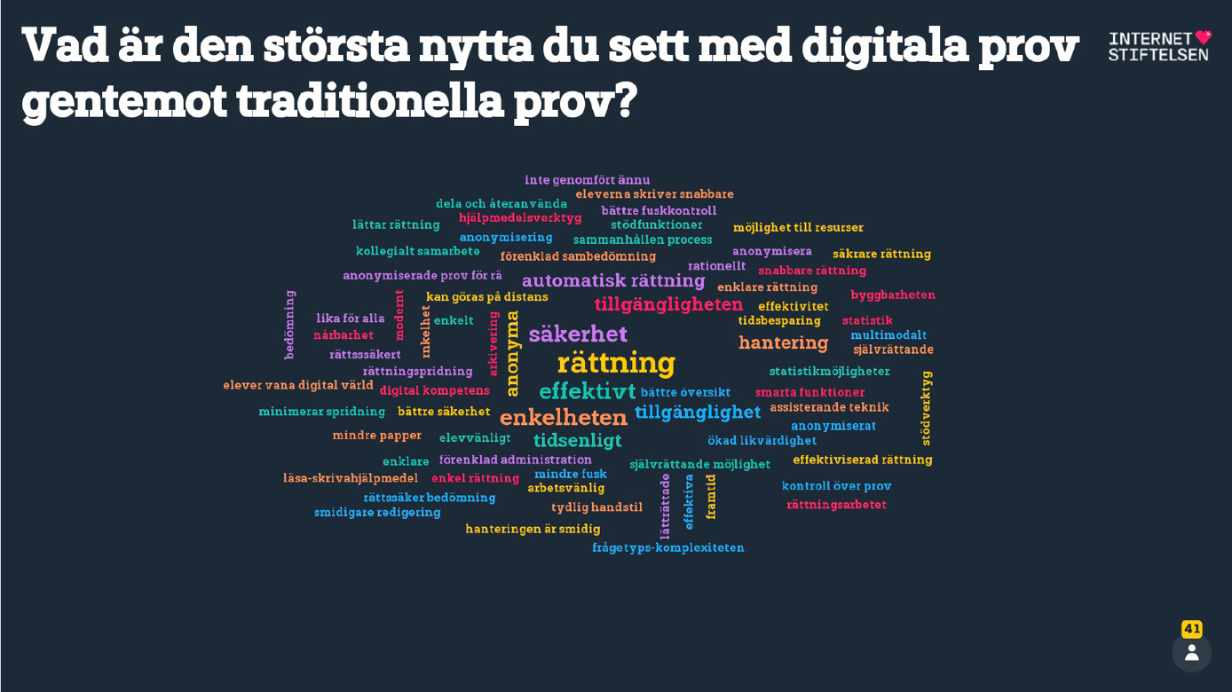
Använder Dugga
Använder ChromEx, gör så många digitala prov som möjligt
Använt DigiExam och ChromEx
Använt Exam.net sedan 2018
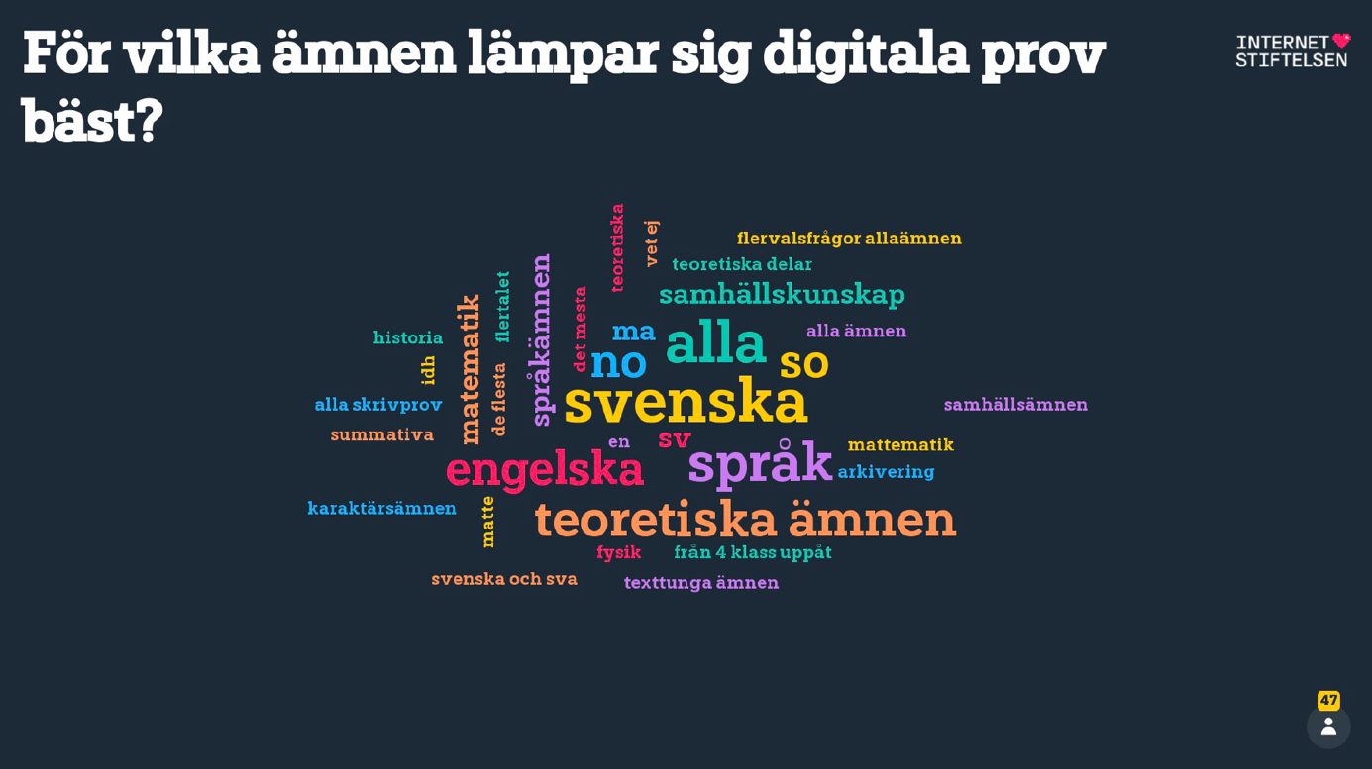
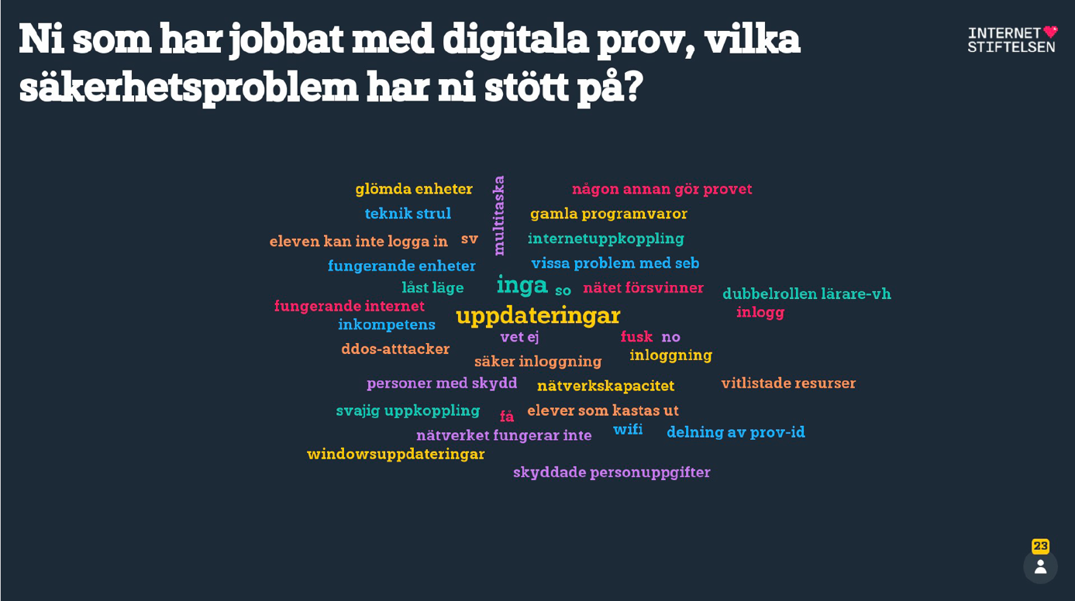
Tidigare goda erfarenheter av digitala prov. Har nu en leverantör av digital provtjänst, hade tidigare flera. Gick ganska fort att vänja sig vid det nya systemet. Det stora problemet är att det är ojämlikt i hur verktyget används. Hur får man de som aldrig använt det tidigare att börja använda det.
Har inte ett gemensamt system utan har 3-4 st. som används. Skolorna har testat igenom ett antal system. Provverktyg har använts under en lång tid, det är inte så stort problem att byta system. Hög grad av autonomi gör att skolorna väljer de system de vill ha. Vi har en organisation med digitalisering ute i skolorna, pedagogisk och teknisk. Hög mognad bland rektorerna. Dock inte undersökt närmare. Kompetensen är hög så det är enkelt att byta system.
Använder exam.net – inte jätteinblandad i arbetet med det. Uppfattningen är att det fungerar bra, lite manuell hantering runt kontoskapande, få inloggningen att fungera. Långt ifrån alla skolor använder det, vi kommer behöva nöta och öva. Införande för nationella prov men även för andra digitala prov. Uppfattar att de har en lång väg att gå för att nå adekvat digital kompetens. Har inte hunnit kika på de nya tekniska förutsättningarna.
Kör digitala prov åk 7 och uppåt. Har sämre WiFi än vad vi trodde. Ibland blev WiFi segt. Håller på med att byta ut utrustning – accesspunkter och utrustning.
Erfarenheter av digitala prov, är viktigt att eleverna håller koll på sina datorer och att de verkligen är uppdaterade inför provtillfällena, har blivit strul i vissa fall så eleverna inte har kunnat komma in på proven för att de inte har uppdaterade datorer.
Två olika leverantörer, exam.net och digiexam, vill ha samma, använder de mer bland de äldre.
Kört digiexam sedan 2014, positiva erfarenheter, ska vara enkelt
exam.net, koppling till elevregister, bedömning av användningen är god, men inget krav på att lärarna behöver använda exam.net, behöver ställa det kravet. NN kommun: direkt användning från deras chromebooks, funkar detta bra? hör knappt något om det, men av det NN har hört är det hög användning och att de funkar hyggligt, ett problem kan vara intenetkapacitet.
Vikten av att känna igen sig i verktyget. Ju fler gånger vi kör desto bättre funkar det. Trygghet är viktigt. Mellanstadiet har varit frivilligt, högre obligatoriskt.
Våra lärare är bekväma med det verktyg vi kör nu. I början körde vi 4g som reserv men nu har vi lärt lärarna att dela internet från telefon om nätet går ner.
Liten skola, har bara haft skriftliga prov hittills, ingen strömmande media. Har haft digitala nationella prov för årskurs 9 och 6. Ansvarig för digitala prov har varit med i klassrummen när eleverna loggar in. Lathundar för hur det funkar steg för steg. Eleverna har lätt att lära hur provplattformarna fungerar
Hade lite inloggningsproblem med DigiExam, övergick bla. därför till ChromEx. Om läraren har god digital kompetens går allt bra och smidigt, går bättre på vissa skolor än på andra i kommunen. Inga tekniska problem än. Främst digitala prov för hög- och mellanstadiet, men få gånger även på lågstadiet. Övergick från Ipads till Chromebooks – har underlättat för digitala prov.
Exam.net sedan 2018 – första åren lite trassligt men berodde på låg digital kompetens, inte fel i verktyget.
De digitala proven har funnits ett tag men att få det till en naturlig del i lärarnas arbetsdag är en process. Satsa på att få lärarna att använda det som ett verktyg utanför DNP också.
I början av läsåret lägger de vikt på digitala prov. Detta är något man har nytta av, detta är jättebra i lärarnas vardag och inte endast för DNP. Exempelvis snabbare rättning. Alla elever har en digital enhet, det blir också en morot för lärarna att testa elevernas kunskap och inte deras begåvning att skriva med en penna. Det är ett ökat intresse och är på en ganska bra väg kring digitaliseringen.
Nu har de DUGGA, en halvtimme innan provet samlas eleverna i klassrummet för att se till så att datorn startar och att allt fungerar och lösa problem som laddning till datorn, förlängningssladd, USB-stickor ifall något skulle hända under provet. För att kunna säkerställa att proven går att göra i tid och utan problem
Spretigt, en del lärare har arbetat med det, men vissa har inte testat digitala prov. Ojämn fördelning för digital kompetens mellan elever och lärare.

Exempelvis, vilka stöd är viktiga att tillhandahålla, vilka förberedelser behöver göras, bör tester göras i förväg etcetera?
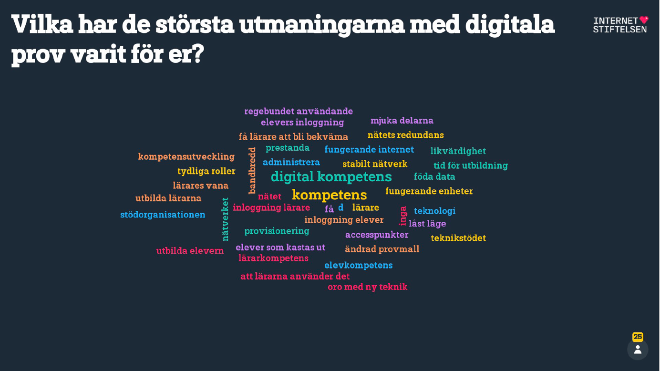
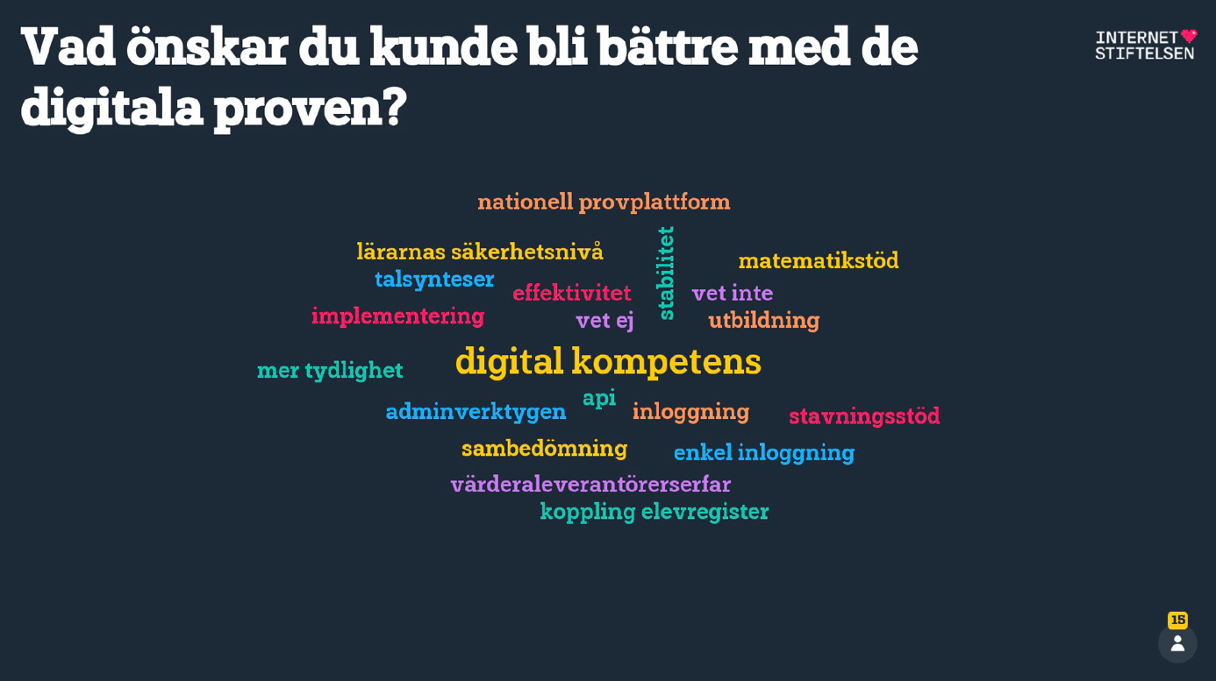
Vet att det finns något som heter exam.net men vet inte så mycket mer. Ganska bra nätverk i kommun NN. Bra med mallar och struktur för hur man kan testa den adekvata kompetensen.
Skola NN använder exam.net och gjort det i några år. Generella digitala kompetensen mellan elever och lärare bedöms som god. Saknar specifik kompetens. Vill ha demoprov så de kan se hur det funkar med DNP från skolverket. Redo att hugga tag i det här. Testat att köra prov med stora grupper samtidigt så kapaciteten verkar funka. Är inte beroende av kommunernas nätverk utan har ett eget.
Bland de äldre används de relativt mycket mer, trelson(?) använder de, lärarna klarar sig ganska bra, hur ska vi få de yngre att bli vana med detta?
Skapa checklistor för lärare för att stämma av vad som behöver göras inför DNP: Vad ska kontrolleras INNAN provdagen, vad ska kontrolleras PÅ själva provdagen, vad ska kontrolleras EFTER provet.
Upphandlar nu system – stora kravlistor finns
Multifaktor är ett stort steg för oss, vi känner att vårt nät/wifi är under kontroll.
Vi har inte börjat fundera ännu, vi vet inte hur vi ska börja. Vi har dåligt IT men tror ändå att vi kommer hinna. Vi har korta beslutsvägar. Vi är här och lyssnar in.
Vi är oroliga för elevernas kunskap att hantera datorer, den är låg. De använder i dag sina mobiler hela tiden och kan inte använda datorer. Där har lärare stor utmaning i att utbilda eleverna.
Budget 2023 är en svår nöt att käcka. Vi vill ha budget för wifi men osäkert just nu.
Vi är med på rektorsmöten för att belysa problematiken med tekniken och vi har en IT-person som ska försöka se till att det tekniska ska fungera i praktiken.
Testscheman behövs för att elever och lärare ska få vana.
Vi ser en oro att olika skolor har kommit olika långt i den digitala kunskapen, såsom It-tekniker på plats, WiFi i skolan, hur datorvan den enskilda läraren är osv.
Därför ska vi försöka planera och tänka igenom olika scenarion och skicka ut dessa scenarion/frågor till varje skola i kommunen som då får fylla i och besvara dessa scenarion och sen skicka tillbaka till oss, så kan vi utvärdera hur långt varje skola i kommun har kommit. En sorts inventering för varje nivå hos varje skola i kommunen.
Vi försöker dela på WiFi-kostnaden i hela kommunen eftersom fler än skolverksamheten behöver det. Viktigt att ha helhetsfokus på ekonomin i hela kommunen
Viktigt att hårdvara är förberedd för provet (app, provisionering mm). Kan bli knepigt med reservenheter, men viktigt med reservenheter.
Funderar på att ha extradatorer tillgängliga på varje skola för att snabbt kunna ersätta trasig mm.
Lokal support, nya arbetsuppgifter måste mbl-förhandlas.
Inga problem med MBL. Lärarna har sett det som vanliga prov.
Lånedatorer är viktigt. Vi kör det och använder det ofta.
Tipsar om att göra pedagogiska filmer där man visar ex. hur det ser ut för elever att logga in samt hur man ändrar vissa inställningar som stavningskontroll etc.
Har fått styr på bandbredden, pedagogisk handledning för lärarna viktigt. Främst digitala prov för högstadiet. Fungerar bra just nu.
De har påbörjat checklistan inför införandet för digitala prov. De lyfter frågor som vad behöver lärarna tänka på och så vidare. De är på förvaltningsnivå. Olika enheter har lite olika system när det kommer till låsning. Det viktigaste är skyddade identiteter, vad händer med dem? Med hjälp av Ateas hjälp förstod de att det är de mjuka bitarna som är det svåra..
Eid behöver tänkas även för andra förvaltningar. Ex soc kör siths men det är lite gammalt.
Elevregister är viktigt. – Alla håller med.
Vi tittar på egil och tycker att det verkar vara en smidig lösning. Bara eppn som känns jobbigt.
Procapita har ett unikt id som vi funderar på att använda. Det ska vara en globalt unik id över tid, återanvänds inte.

Vem äger frågan hos er som huvudman att säkra teknik och organisation för digitala nationella prov?
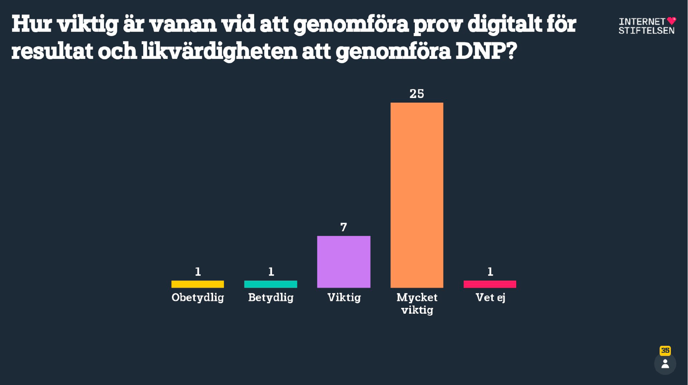
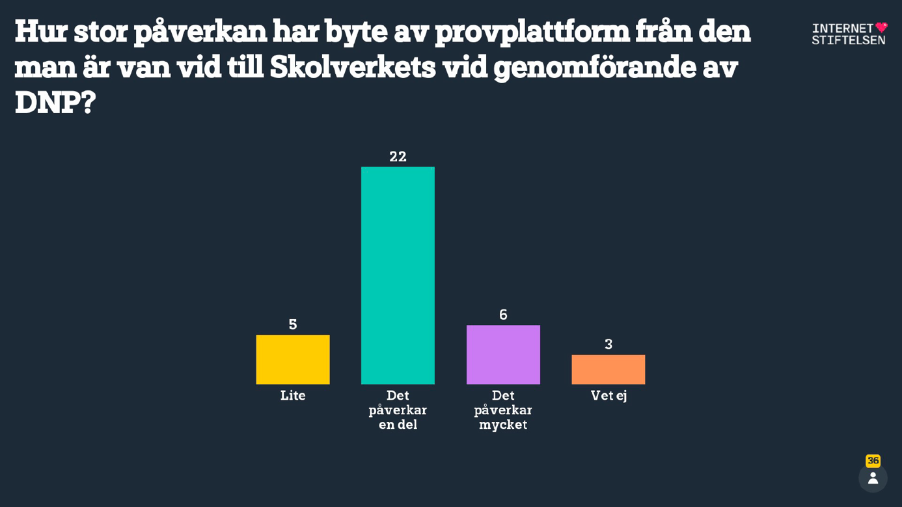
Är tre personer som arbetar centralt, har informationsmöte för lärarna – pedagogiskt stöd, visar provplattformen, mallar för prov etc. Började tidigt med digitala prov för att förbereda inför DNP. Ska stresstesta nätverket i hela byggnaden. Generellt viktigt att hålla sig uppdaterad och delta i diskussioner med andra och Skolverket.
Den digitala kompetensen bland lärare och elever är olika. Gjorde utredning kring tekniska infrastrukturen och vilken digital kompetens som krävs för elever och lärare. Det krävs digitala verktyg och hjälp. Bra med dessa forum för att prata kring utmaningar och möjligheter på nationell nivå. Vi har lika utmaningar. Alla lärare ska vara trygga med att använda sig av digitala medel och hur vi ska tänka kring digitala enheter. De har chromebooks. Sambruk tänkte ha forum för att diskutera DNP. Använder sig av checklistor.
Projektledare för DNP, gjorde liknande med (självskattning) Atea förra året. Inför årskurs 6 tänkte de att de borde kanske använda dugga, då fick de panik och därför genomförde det inte i år, dock har intresset ökat. De är en bra bit påväg.
Oberoende på kommunens storlek har vi lika utmaningar. Gjorde skolverkets checklista inför digitalisering. Ta ägarskap för frågan, så nu får strategen inte ta något beslut vilket en del beslutsfattare som inte tar tag i det. Ledarskap ligger de efter i för att föra arbetet framåt. Brist på likvärdighet mellan både lärare och elever.
Har inte kommit så långt men känner igen sig med kompetens. Startat ett litet projekt för de tekniska delarna, lösa ett bra nätverk och att datorerna ska vara uppdaterad. En del lärare kan lite mer, medan vissa inte tar tag i det och kör som vanligt med penna. Höja kompetensen bland lärare.
En person som har koll och kan hjälpa till, många har inte gjort uppdateringarna i förväg som behövs
Svårt att hålla i sånt här över tid, organiseras en väldigt här och nu situation, kan se hur det löser upp sig i takt med att lärare får nya roller eller avslutar tjänster. Säger att de har en bra organisation när det kommer till digitaliseringskompetens. Blir svårt för den individuella läraren att skaffa hjälp och man vänder sig till IT deskhelp(?).
Finns inget att uttala sig på utifrån den nationellaprovsplatsformen, har it-tekniker som inte anställda av skolan, hör inte något om att inget fungerar, men behöver en kontrollerad organisation
SKR: Kapaciteten ska man fokusera på när det kommer till teknik och organisation
Kopplar DNP med skolan och IT. Gör en ordentlig nulägesanalys, enkäter, intervjuer, planer. Infrastrukturellt känns det bra. Det finns dedikerade personer på IT-kontoret som arbetar tillsammans med verksamheten för att få det att fungera. Har kontinuerlig dialog med ledningsgrupp. Vi vill testa allt så skarpt som möjligt för att se att vi är redo. Vi har en mogen organisation avseende digitalisering
Enklast att säga vad vi inte har – iom att datumet sköts fram så lades det på is. Det ska tillkomma en ny IT-ansvarig med skolerfarenhet som förhoppningsvis ger stöd. It-tekniker kopplade till skolan kommer gå i pension. Det ska anställas en IKT-pedagog. DNP en katalysator för organisationen. Försökte få med en rektor.
Skolchefen och juridik i samverkan med IT-enheten. IT leder inte arbetet men måste stötta.
Det har jobbats en längre tid med DNP. Vi har startat upp en grupp från skolan som kommer att driva frågorna tillsammans med IT. Mest oklart är lärarnas autentiseringsmetod. Det kan driva kostnader. Ingen godkänd på nivå 2, då är det nivå 3 och det innebär kostnader att administrera. - Alla håller med.
IT-avdelning ansvar för det tekniska (nätverk, enheter), IT-strateg på förvaltningen och en annan person främst ansvariga för DNP, IT-strateg för licenser etc., annan person för de pedagogiska delarna.
Har ingen tydlig strukturerad organisation. Har ensam ansvar för många delar – jobbar på att bygga upp en bättre struktur. Är ganska avslappnad. Tror att Skolverkets provplattform kommer vara enkel.
En person ansvarar för digitala prov och den tekniska biten – utomstående företag anställt för att hjälpa med de tekniska delarna: om det strular kan det gå trögt att fixa. Liten skola – snabba beslut kan fattas om det uppstår problem.
Har koll på det tekniska. IT ansvarat för den digitala strukturen och IDP kopplat till DNP.
De har tre stycken i arbetsgruppen för att föra arbetet framåt inom digitaliseringen. De använder sig av checklista. Hur säkerställer vi?
Problem i ledningen för att arrangera. De har en rejäl utmaning, nu börjar de ta tag i detta men problem för organisationen att ta ansvar för att föra arbetet framåt.
IT samordnare lyft frågor till ledningen att det är dags att börja med digitala prov, deltagit på en del seminarier och inser att det är dags att sätta igång. Möten är på gång för att haka på digitala prov projekt. Att jobba systematiskt låter bra.
Stor skillnad mellan resurser mellan liten och stor kommun. God insyn i vad som behövs. Ganska svårt i digitaliseringen att få med ledning gällande vissa tankar. DNP ger draghjälp då det inte går att ducka.

Vilken support räknar ni behöver finnas från er kontra Skolverkets support?
För stora för manuell hantering, vi måste ha automatisk provisionering.
Procapita. EPPN, vet inte riktigt hur lösa. Tydligen måste vi generera EPPN själva, kan inte finnas i Procapita. Helt ologiskt tycker jag.
När de drar igång så är det några i taget. Hoppas att man kan se till att hålla ner bandbredden i andra lektioner (inte köra strömmande media mm i andra lektioner).
Spännande att se hur Skolverkets tjänst klarar belastningen när alla ska köra.
Tittar på att via api hämta ut uppgifter från register. Inget större problem.
Stora problemet är att det kostar med nya accesspunkter.
Skolon med flera har gått ut med att de är förberedda för att köra dnp.
Vi kör Google och skolfederation och har lyckats få in eppn i Google. Kan inte återberätta men det fanns bra instruktioner på Skolfederation. Har testat mot Skolverket.
Den supporten kommer gå via utb/IT som sedan tar kontakt med Skolverket via vanliga kanaler.
Vi kommer köra med befintlig organisation, beror på vad Skolverket plockar fram. Det mesta hamnar nere på tekniksidan. Använder befintlig supportorganisation i kommunen.
Projektgrupp som tvär över kommungränsen, inte suttit lugnt i båten men kan nu lugna ner sig lite nu. När det gäller support från skolverket där med provisionering. Svårt när man jobbar med register och APIer, vem som ska lösa det, hur man ska lösa IDP osv. De frågorna de tror att de har riggat för, ganska oklart från Skolverket vad som gäller i de tekniska lösningarna för att föra över data. Ska man kontakta IDP leverantör och elevregister-leverantören och försöka förklara vad man vill plocka ut för variabler för att fastställa en API?
Målbilden på sikt är att leverantörerna ska bygga in en knapp för att genomföra ett prov för en viss klass etc, som då provisioneras ut. Ska finnas en liten rubrik med “exportera till DNP”, det är slutmålet. Alla kommer antagligen kräva någon form av federation, API ett av alternativen eller motsvarande manuell inmatning. API kommer finnas både push och pull alternativa lösningar. Minst 3 spår som anges nu på Skolverkets hemsida.
Skolverket har haft möten där alla leverantörer har bjudits in och det har diskuterats provisionering etc, alla har bjudits in men många har inte varit med. Genom Swedish EdTech har det funnits bland annat ett forum som Sunet driver där det förs diskussioner om DNP. Där dyker det upp frågor från leverantörer, finns möjlighet som leverantör att testa provisionerings-API i en väldigt tidig version redan. Bedrivs samarbete mellan Skolverket och leverantörer i detta ämne.
Skolverket följer utmaningarna löpande, identifierar man ett problemområde kan det absolut kikas över om det behövs statsbidrag. I dagsläget är det inte aktuellt men låter väldigt rimligt. Statsbidragen är ju från regeringen som isåfall måste fatta beslut om dessa. Tillitsnivå är svårt.
Kommer behövas mer manuella sätt att överföra uppgifter. Kommun NN har ett gammalt elevregister t.ex.
Får ej underskatta supporten. Svårt att en tekniker ska behöva springa runt vid provtillfället till flera skolor och klassrum.
Hur/vem/vad ska lärare kontakta när det strular vid provtillfället?
Ta fram bra lathundar för support vid olika tillfällen.
Hur ska man hantera automatiska Windows-uppdateringar som låser datorerna och läggs i uppdateringsläge? Det får inte inträffa under DNP. Detta måste tas på allvar.
Förväntar sig tydlighet kring vilket stöd kommuner kan få av Skolverket, viktigt med någon slags manual för hur man ska gå till väga. Har wifi 6. Osäkerhet: hur säkra personuppgifter – vad kommer krävas?
Förväntar sig stöd i de tekniska frågorna, avtal, säkerhet kring personuppgifter.
Själva ge stöd för att lyfta den digitala kompetensen. Tydlighet från Skolverket är viktigt – Skolverket mycket information på sin hemsida, kan bli rörigt/svårt att hitta relevant info. Vill att Skolverket ska göra relevant information kortfattad och mer konkret/tillgänglig på deras hemsida när det närmar sig genomförandet av DNP. Tänker sig att det kan vara svårt för de som börjar sätta sig in i frågan nu att hitta rätt information på Skolverkets hemsida – svårt att veta vart man ska börja.
Använder sig av Digiexam och examnet (främst gymnasiet). Blev kontaktade av Atea för hur förberedd man är, så de gjorde en självskattning. De ska ha en projektgrupp kring DNP.
Användning av checklistor är eftersträvansvärt.
Använder Dugga idag.

Leverantörsgruppen - Vilka erfarenheter finns från tidigare genomförda digitala prov som kan tas till vara inför DNP?

Exempelvis vilka stöd är viktiga att tillhandahålla, vilka förberedelser behöver göras, bör tester göras i förväg etcetera.
Kompletterande erfarenheter:
Tycker att vi som leverantörer har levererat bra, supportbördan har minskat och det rullar på. Marknaden levererar efter bästa förmåga och med viss konkurrens vilket är bra.
Har det gjorts någon undersökning om hur stor del av svensk skola som har gjort digitala prov?
Som leverantör har man koll sen finns det en del huvudmän som löser det på annat sätt. Vi har ingen totalbild men en uppskattning är att det finns ett glapp.
100 % har gjort prov enligt krav från Skolverket.
Vi hade en tredjedel vid det obligatoriska provet så det är nog nära 100%.
Intressant att höra att det är 100% gensvar.
Tar med mig frågan. Den stora frågan är om man är van, hur ser det ut där ute? Friskolorna är inte här och kan svara
Problemet på en friskola är att det blir så dyrt med en provtjänst och affärsmodellen är så dyr. Om man verkligen vill hjälpa de mindre skolorna så kommer man att ha en nytta av digitaliseringen i Sverige. Prislappen är viktig.
Vi säljer inte ens till friskolor
Fråga om provtjänstplattformar – har de innehållit rörlig bild? Det ställer nya krav som inte kan mätas med det som kommer i de digitala proven.
Proven kommer i pappersform men skrivytan är digitalt i en nedlåst miljö. Man har t ex satt in spärrar i filmer så att det ska klaras av rent kapacitetsmässigt i nätet.
Det är svårt att säga något om belastningen på nätet om t ex 300 elever ska besöka en sida under ett prov. Lärarna väljer att välja ett verktyg, sen om inte de har kapacitet blir det ett senare problem.
Ett problem som kommer att visas i stresstester.
Vi kan erbjuda en tjänst ett sätta upp stresstester.
Intressant att se hur Skolverket lägger upp provet så en elev kan ladda hem t ex en film men om man streamar är man mer sårbar.
mer erfarenhetsutbyte!
Viktig att Skolverket säkerställer likvärdigheten.
Vi samlar in problemen från våra medlemsföretag och läge att göra ett omtag i vad som vi nu ser. Vad använder vi som behöver white-listas?
Likvärdighet – vad behöver vi göra, vad vill kunderna att vi gör likvärdigt? Det är många olika bud. Hur säkerställer vi en likvärdig skola?
Det viktigaste är stresstestet. Sätt upp ett worst-case-scenario. Om vi ska kunna köra film eller en annan tjänst så kommer nätet att totalkrascha om inget genialiskt har hänt. Tvinga fram testet så vi hinner testa.
Det räcker att se över designen, flytta över accesspunkter som är föråldrade. Digitala prov med enheter som man endast använder vid prov, vad ska man göra då? Ett trasigt ljudkort t ex är ett problem.
Samla scenaror till att en dator kraschar till att ljudkort är felaktiga. En riskanalys, frågelista till Skolverket.
Problem med kapacitet mot internet och det är t ex accesspunkter på skolan. Man kan bygga bort det mot en mindre avgift till internetleverantören.
Det skulle kunna vara flera nationella prov för att säkerställa att det inte blir överbelastning.

